ИД23-1 Маслов АН
Какие типы данных предоставляются в Wiki / Wikidata, и как использовать API для получения данных?
DeepSeek-V3.2 DeepThink + Search

Викиданные представляют собой огромный структурированный хранилище знаний, содержащее на сегодняшний день более ста двадцати миллионов элементов и свыше одного миллиона трехсот тысяч лексем, и эти показатели продолжают неуклонно расти. Вся эта информация доступна для свободного использования, так как данные лицензированы как общественное достояние по лицензии CC0, что означает, что «никакие права не защищены». Чтобы эффективно работать с этим массивом данных, важно понимать, какие типы данных там представлены и, что еще более важно, какие существуют способы программного доступа к ним через API, ведь выбор правильного инструмента напрямую влияет на скорость и эффективность получения информации, а также помогает не создавать избыточную нагрузку на сервисы Викиданных.
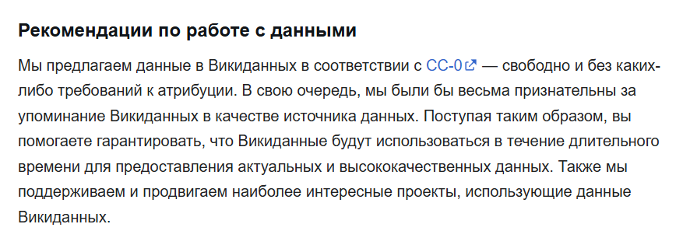
В основе Викиданных лежат сущности, основными из которых являются элементы, идентифицируемые уникальным номером с префиксом Q, например, Q42 для Дугласа Адамса. Каждый элемент содержит набор утверждений, которые описывают его свойства. Свойства, в свою очередь, идентифицируются номером с префиксом P и определяют тип отношения между элементами или между элементом и значением. Утверждение может включать в себя не только основное значение, но и квалификаторы, которые уточняют это значение, а также ссылки на источники, подтверждающие данную информацию. Помимо элементов и свойств, в Викиданных существуют лексемы, которые представляют собой лингвистические единицы, такие как слова и фразы, и служат для описания языковых знаний. Таким образом, данные в Викиданных структурированы на нескольких уровнях: от отдельных сущностей до сложных взаимосвязей между ними, что позволяет моделировать знания о мире с высокой степенью детализации.
Для доступа к этим данным предоставляется целый спектр API и интерфейсов, каждый из которых оптимизирован для решения определенных задач. Самый прямой способ получить информацию об известной сущности — это использовать Linked Data Interface, который работает через концептуальные URI вида http://www.wikidata.org/entity/Q42. При обращении к такому URI сервер с помощью согласования содержимого определяет, в каком формате отдать данные: веб-браузер увидит HTML-страницу, а программный клиент, указав соответствующий заголовок Accept, может получить данные в форматах JSON, RDF, Turtle или JSON-LD. Этот интерфейс идеально подходит для получения полной информации о небольшом количестве заранее известных сущностей, но совершенно не годится для массовых запросов или для случаев, когда вы еще не знаете, какие именно объекты вам нужны.
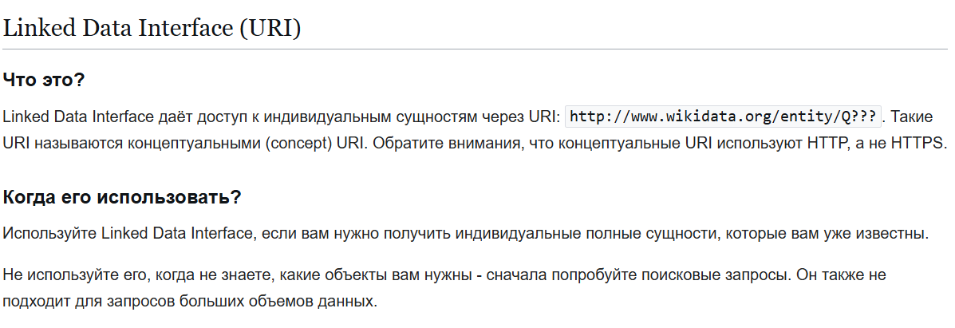
Если же вам необходимо найти сущности по текстовому описанию, названию или простым отношениям, то следует использовать поисковый индекс на базе Elasticsearch, доступный через страницу Special:Search или через соответствующий API action. Поиск позволяет уточнять запросы с помощью специальных ключевых слов, специфичных для Викиданных, таких как haswbstatement или inlabel, и является предпочтительным инструментом, когда вы знаете, что ищете, но не знаете точный идентификатор сущности.
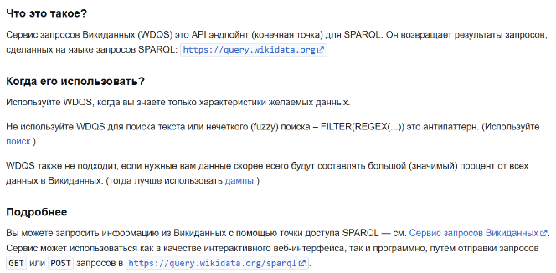
Для сложных аналитических запросов, которые требуют выборки данных на основе множества условий и связей между сущностями, существует Сервис запросов Викиданных, или WDQS, представляющий собой SPARQL-эндпоинт, доступный по адресу https://query.wikidata.org/sparql. Этот сервис позволяет формулировать запросы на языке SPARQL, что делает его невероятно гибким инструментом для извлечения структурированных данных, когда вы знаете характеристики желаемых данных, но не знаете конкретные сущности. Однако WDQS не подходит для текстового или нечеткого поиска, а также для запросов, результат которых будет составлять значительную долю от всех данных, так как в этом случае более эффективным будет использование дампов.
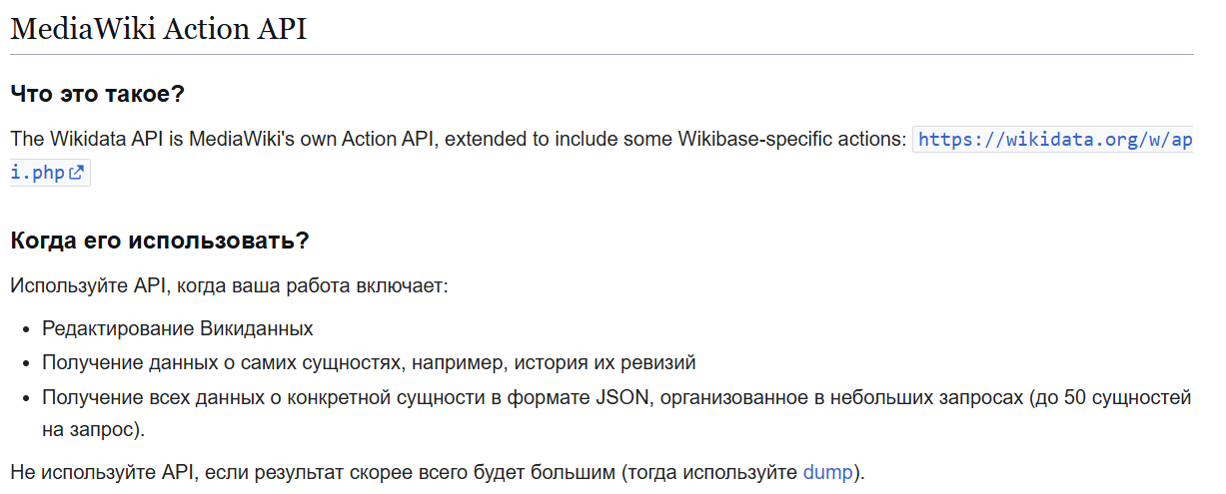
Для работы с отдельными сущностями, их историей или для редактирования данных существует несколько API. Классический MediaWiki Action API, доступный по адресу https://wikidata.org/w/api.php, расширен специфическими для Wikibase действиями и позволяет получать данные о сущностях в формате JSON, но его использование для получения текущего состояния сущностей может быть медленнее, чем Linked Data Interface. На смену ему приходит более современный Wikibase REST API, который представляет собой интерфейс на основе OpenAPI и предназначен для получения прямых данных о сущностях и их редактирования. Также существует экспериментальный Wikibase GraphQL API, который обеспечивает более гибкое извлечение данных за один запрос, например, получение меток связанных сущностей или пакетное чтение элементов, что позволяет снизить нагрузку на WDQS.
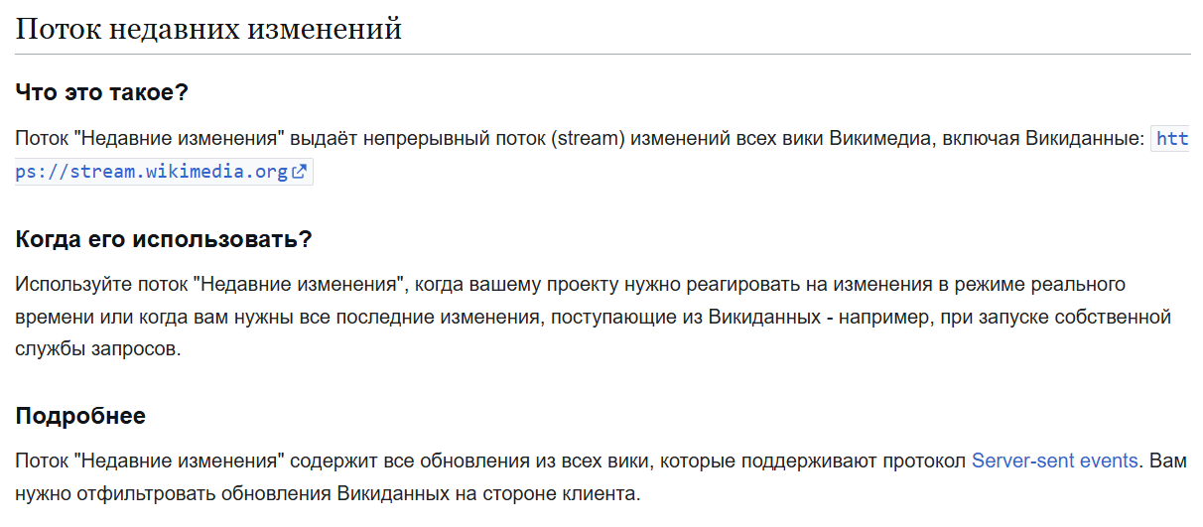
В случаях, когда необходимо отслеживать изменения в реальном времени, например, для поддержки собственной службы запросов или приложения, реагирующего на обновления, используется поток недавних изменений, доступный через stream.wikimedia.org и основанный на протоколе Server-sent events. Для задач семантического поиска, основанного на смысле и контексте, а не на точном совпадении ключевых слов, предоставляется Векторная база данных Викиданных, которая хранит многомерные векторные представления сущностей и позволяет выполнять запросы на естественном языке. Наконец, для интеграции с большими языковыми моделями существует Wikidata MCP, реализующий протокол Model Context Protocol и предоставляющий стандартизированный набор инструментов для исследования и запросов к Викиданным в read-only режиме. Если же ваши задачи требуют обработки очень больших объемов данных или вы планируете создать собственный сервис запросов, то наилучшим выбором будут дампы Викиданных — полные экспорты всех сущностей, доступные для загрузки. Важно помнить, что при использовании любого из этих API необходимо соблюдать правила этикета, включая указание корректного заголовка User-Agent, использование сжатия и обработку ответов с кодом 429 Too Many Requests. Правильный выбор инструмента доступа к данным Викиданных является ключевым фактором для эффективной и ответственной работы с этим бесценным источником структурированных знаний.

